

**DATAWARHOUSE Y MINERIA DE DATOS (DMD)**

Actividad:

**Proyecto fase 2**

Docente:

**Ing. Karen Medrano**

Integrantes Carné

Carlos Alberto Torrento Andino TA20074

Primer paso:  
-Vamos a convertir los archivo de Excel a archivos del año 97-2003 , ya que el gestor de SQL server no permite archivo que sean posteriores a 2016. Esto solo ocurre con versiones nuevas de Excel

Una vez completado esto quería así:  
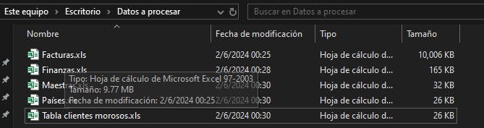

Ahora procederemos a la inserción de la información en SQL SERVER

* Creamos la base de datos

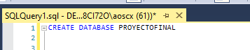

* Una vez creada la base procederemos a insertar las tablas , dando clik en la base , TAKS > Import DATA

* seleccionamos que trabajaremos con un archivo Excel:  
  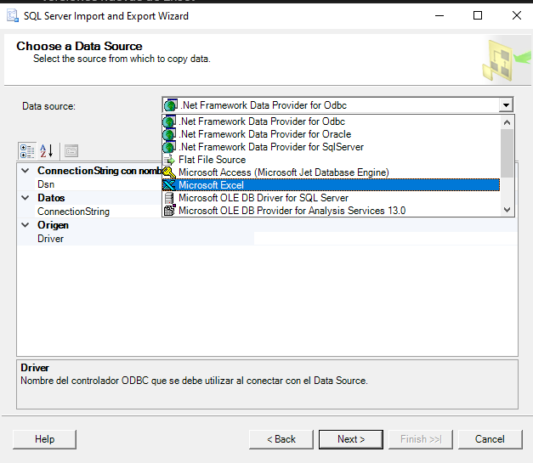
* Luego seleccionamos el siguiente DRIVER de Excel y marcamos la base de datos que hemos creado: Interfaz de usuario gráfica, Texto, Aplicación, Correo electrónico

  Descripción generada automáticamente
* Next y luego de 3 pestañas nos hará el proceso de importación :  
  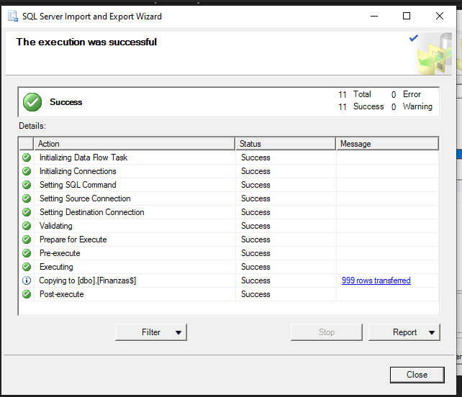
* Bien una vez tenemos todos los archivos exportados podemos continuar:  
  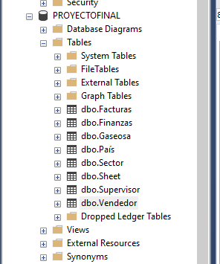
* Una vez hecho esto , creamos un diagrama y modificamos el tipo de dato de algunos campos ya que pueden que hayan sido modificados en el proceso de importación , Luego asignamos las primary key y hacemos las respectivas relaciones:  
  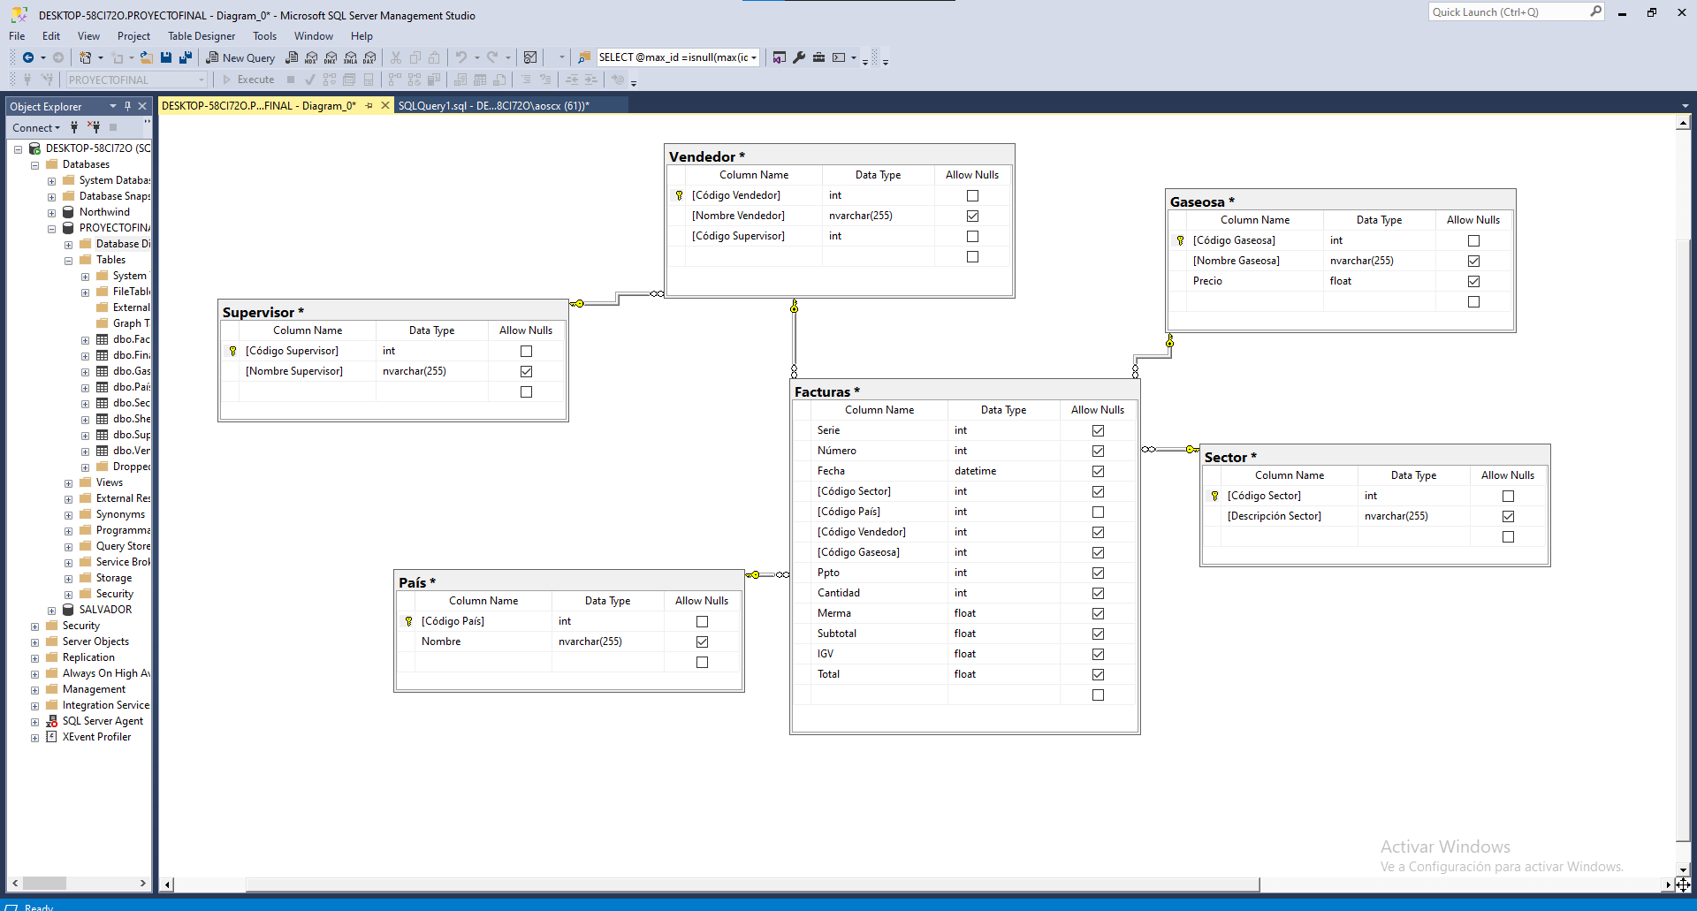
* Una vez hecho esto podemos exportar la data a POWER BI usando sentencias sql , podemos ver que ya tenemos la tablas de la base en power bi:

* Procedemos a hacer el KPI con la información más importante y necesaria.

Iniciamos haciendo un análisis global de las cosas mas importantes de la empresa

* Análisis para conocer la información de los empleados y clientes a lo largo de los años

* Hacemos de ultimo varios análisis de la venta de los productos teniendo en cuanta las fechas y los productos con mayor auge

